MÉTODOS ÚTEIS

DEL = Deletar(deleta um índice da lista)
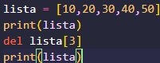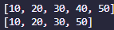
Após Apagar um índice, a realista será reorganizada:
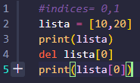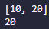
Inicialmente o índice 0 era 10, após ser apagado, o valor 20 que era índice 1 passa a ser o índice 0
POP: remove o último elemento da lista, mas também é possível selecionar o índice, porém não é recomendável em lista grandes:
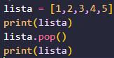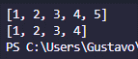
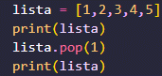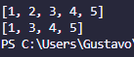
APPEND(criar) = Adiciona um novo valor na lista ao final da lista
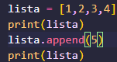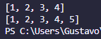s

INSERT(inserir) = Insere um novo valor em qualquer lugar da lista.
No insert é necessário primeiro escolher o índice em que será adicionado, e depois o tipo:
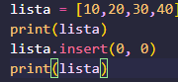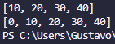
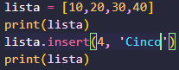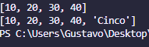
CLEAR = limpa a lista
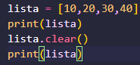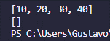

COPY: Copiar um valor de variável/lista para outra
